附件：

“《贵州省水利水电工程系列定额》（2022版）勘误说明会” 暨“第三代连续缠绕玻璃钢夹砂管技术交流会”
参 会 回 执 表
序号 | 单 位 | 姓 名 | 性别 | 职 务 | 手 机
自驾车牌号
注：1.若是自驾过来，请填写车牌号码，便于安排停车。
2.请参会人员于2023年9月21日12:00前将参会回执表发送至邮箱2624897865@qq.com。

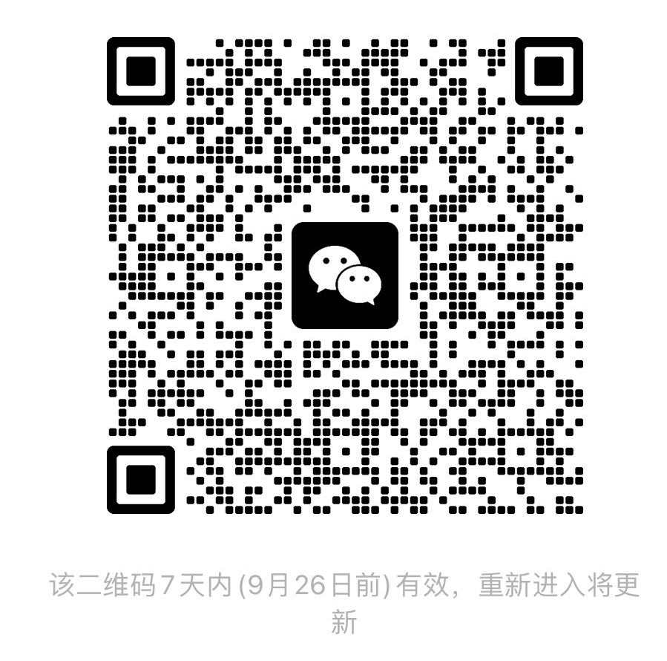
请参会人员扫码加入会议群

